**мІНІСТЕРСТВО ОСВІТИ І НАУКИ УКРАЇНИ**

**нАЦІОНАЛЬНИЙ УНІВЕРСИТЕТ «лЬВІВСЬКА ПОЛІТЕХНІКА»**

**ІНСТИТУТ КОМП’ЮТЕРНИХ НАУК ТА ІНОРМАЦІЙНИХ ТЕХНОЛОГІЙ**

**Кафедра ІСМ**

|  |
| --- |
|  |



**ЗВІТ**

**Про виконання лабораторної роботи № 6.2**

**« Опрацювання одновимірних масивів ітераційними та рекурсивними способами»**

**З дисципліни**

**«Алгоритмізація та програмування»**

**Студентки групи ІТ-11**

**Проців Роксолани Василівни**

**Прийняв доцент**

**Григорович В. Г.**

**Умова завдання:**

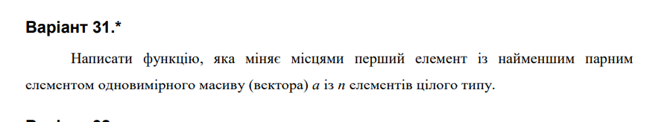

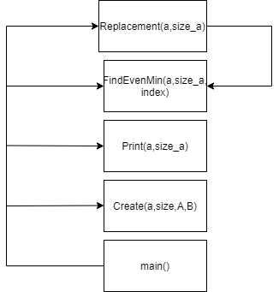

#include <iostream>

#include <iomanip>

#include <time.h>

using namespace std;

void Create(int* a, const int size_a, const int A, const int B) {

for (int i = 0; i < size_a; i++)

a[i] = A + rand() % (B - A + 1);

}

void Print(int* a, const int size_a) {

for (int i = 0; i < size_a; i++)

cout << setw(4) << a[i];

cout << endl;

}

int FindEvenMin(int* a, const int size_a, int& index) {

int min;

for (int i = 0; i < size_a; i++)

if (a[i] % 2 == 0) {

index = i;

min = a[i];

break;

}

if (index == -1) {

cerr << " no elements that satisfy the condition" << endl;

return 0;

}

for (int i = index + 1; i < size_a; i++)

if (a[i] < min && a[i] % 2 == 0) {

index = i;

min = a[i];

}

return min;

}

void Replacement(int* a, int size_a)

{

int tmp;

int index;

FindEvenMin(a, size_a, index);

tmp = a[0];

a[0] = a[index];

a[index] = tmp;

}

int main() {

srand((unsigned)time(NULL));

const int n = 15;

int index = -1;

int a[n];

int A = -17;

int B = 53;

Create(a, n, A, B);

Print(a, n);

cout << " The smallest even number = " << FindEvenMin(a, n, index) << endl;

Replacement(a, n);

Print(a, n);

return 0;

}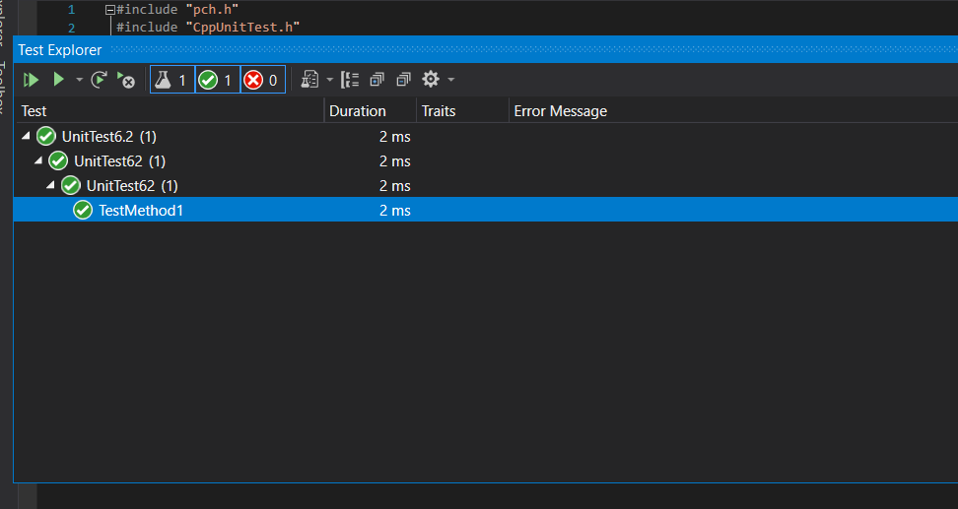

#include "pch.h"

#include "CppUnitTest.h"

#include "../Lab-6.2 iter/Lab-6.2 iter.cpp"

using namespace Microsoft::VisualStudio::CppUnitTestFramework;

namespace UnitTest62

{

TEST_CLASS(UnitTest62)

{

public:

TEST_METHOD(TestMethod1)

{

int A[] = { -16, -14, -3, 0, 2, 6, 10, 23 };

int tmp = FindEvenMin(A, 8);

Assert::AreEqual(-16, tmp);

}

};

}

**Посилання**: <https://github.com/fxxwol/lab-6.git>

**Висновок**: виконуючи лабораторну роботу я навчилася опрацьовувати одновимірні масиви